Газета «ВПЕРЁД» 08.08.2014год

2 полоса

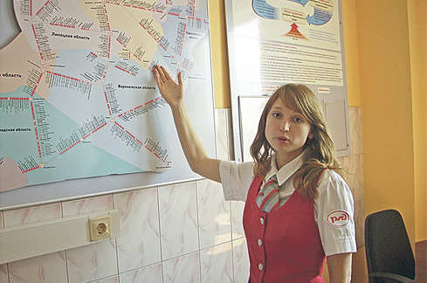

И учат, и учатся

Опыт подготовки работников массовых профессий вызвал интерес на других железных дорогах
Учебным центром профессиональной квалификации ОАО «ППК «Черноземье» переоформлена лицензия, позволяющая осуществлять на новом уровне профессиональную подготовку и переподготовку работников железнодорожного транспорта.
Лицензия выдана Департаментом образования, науки и молодёжной политики Воронежской области.
Рассказывает начальник Учебного центра профессиональной квалификации Вероника Чумакова:
– Спектр услуг, связанных с образовательной деятельностью, значительно расширился. В 2012 году мы начинали с программ обучения, переобучения и повышения квалификации по четырём направлениям (кассир билетный, проводник пассажирского вагона, мойщик-уборщик подвижного состава, приёмщик поездов). Сейчас наши возможности значительно расширились. Занятия рассчитаны на различные категории слушателей, с частичным или полным отрывом от производства. Обучение возможно в электронной, дистанционной и очной форме.
К указанным направлениям развития компетенций персонала добавились те, которые позволяют качественно обучить профессиям: контролёра пассажирского вагона, контролёра билетов, слесаря по осмотру и ремонту локомотивов на пунктах технического обслуживания, слесаря по ремонту подвижного состава. Кроме того, повысить квалификацию в области кадрового консалтинга и аудита, маркетинга организации, экономики и управления на предприятии, информационных технологий, иностранного языка как средства деловых коммуникаций и других – всего по двум десяткам дополнительных профессиональных программ.
Как отметила Вероника Владимировна, мысль о том, чтобы непосредственно на месте, так сказать, в родных стенах, вести образовательную деятельность пришла к бывшему генеральному директору пригородной пассажирской компании Виктору Шубину два года назад.
Он справедливо рассудил: для того, чтобы «Черноземье» стало саморазвивающейся организацией, необходимо иметь собственное образовательное учреждение, получить государственную лицензию, право по окончании обучения выдавать слушателям документы установленного образца.
– Мы уже переобучили 92 проводников пассажирских вагонов, дав им профессию кассира билетного, – сказала Вероника Чумакова. – Менялся тип подвижного состава на ряде веток обслуживания, и эти люди могли попасть под сокращение. Они освоили смежную профессию и продолжают трудиться, оставшись в составе компании. Также мы повысили квалификацию 33 кассиров билетных. Если бы эти 125 человек были направлены в другие учебные заведения, обучение их стало бы в копеечку.
В настоящее время проходит обучение группа приёмщиков поездов из ОАО «Башкортостанская пригородная пассажирская компания». Сначала – дистанционный этап, потом – очный, с прибытием в Воронеж. В числе слушателей также их коллеги из ОАО «Саратовская пригородная пассажирская компания».
– Это свидетельствует о том, что наработки Учебного центра востребованы и представителями других железных дорог, – подчеркнула собеседница. – Для них мы подготовили несколько модулей, которые включают в себя знания в интерактивной форме об основах железнодорожного законодательства, общем курсе железных дорог, охране труда, ПТЭ, специальной дисциплине и так далее. Оперируя этими модулями, слушатели выполняют определённые задания, среди которых есть даже видеовопросы.
Работа с организационной точки зрения налажена хорошо.
Во-первых, в «Черноземье» есть профессионалы, которые трудятся по много лет и обладают большими практическими знаниями и опытом.
В качестве преподавателей привлекаются и специалисты из сторонних организаций, например, Воронежского информационно-вычислительного центра.
Во-вторых, успеху дела способствует своя материально-техническая база, оборудованная всем необходимым для реализации образовательных программ.
…Направились в учебный класс. Здесь всё – и оборудование, и мебель – новое, с иголочки. Интерактивная доска. Видеопроектор. Компьютеры. Два автоматических рабочих места кассира. Макеты огнетушителей. Стенды.
На одном из столов предмет гордости Учебного центра – интерактивный манекен-тренажёр.
Он предназначен для обучения приёмам оказания первой доврачебной помощи и оснащён передовыми технологиями для моделирования различных травматических ситуаций и проведения реанимационных мероприятий. Уникален тем, что имеет несколько программ.
Слушатель получает голосовые команды о несчастных случаях и производит спасательные манипуляции на «теле» манекена.
Развитие пригородных перевозок неотъемлемо связано с профессиональной квалификацией и компетенциями сотрудников, которые обслуживают пассажиров. Собственный Учебный центр «Черноземья» позволяет реализовывать эти возможности, экономя средства компании.
Виктор Минаков

